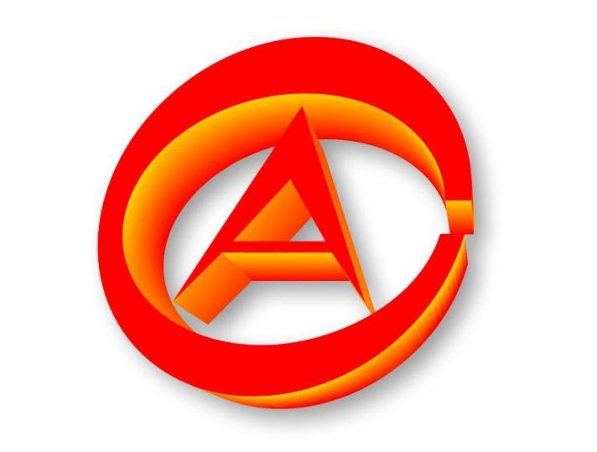

安岳县审计局
审计结果公告

AUYUEXIAN SHENJIJU
SHENJI JIEGUO GONGGAO

2024年第3号

安岳县审计局办公室
四川省安岳教师进修学校
2022年财政收支情况审计结果
（2024年3月8日公告）

根据《中华人民共和国审计法》的规定，2023年9月4日至2023年12月8日，安岳县审计局对四川省安岳教师进修学校（以下简称“县进修校”）2022年财政收支情况进行了送达审计。现将审计结果公告如下：
一、基本情况
（一）单位性质、组织结构及其他有关情况
县进修校为县财政全额拨款的公益一类事业单位，主要职责是承担全县中小学和幼儿园教师教育培训及资阳开放大学安岳分校学历提升工作。内设机构有党政办公室、教导处、教科室、总务处、安全办。2022年末教职工编制数57个，在职教职工53人，聘用4人，退休教职工40人。职工工资和福利待遇按事业单位工作人员工资标准执行。
（二）2022年财政收支情况
县进修校2022年年末会计表列收入总额为10090220.13元，其中：一般公共预算拨款收入9487044.13元、事业预算收入600000元、其他预算收入3176元；年末会计表列支出总额为11679008.86元，其中：工资福利支出7908976.85元、对个人和家庭的补助702189.60元、商品和服务支出2990771.41元、资本性支出77071元。
（三）资产负债情况
县进修校2022年年末会计表列资产总额13043204.16元，负债总额2492135.44元，净资产总额10551068.72元，资产负债率为19.11%。
（四）2022年“三公”经费预算执行情况
2022年财政预算安排“三公”经费合计53900元，实际支出合计32113元。
二、审计结果及评价
审计结果表明，县进修校本次审计所提供的会计资料基本真实的反映了单位的年度财政收支状况，其年度财政收支基本符合国家有关财经法规的规定，内部控制制度基本健全，会计核算基本符合《政府会计制度》的规定。但审计也发现县进修校滞留和截留应当上缴的非税收入、违规发放加班费和奖金等问题，需加以纠正和改进。
三、审计发现的问题
（一）滞留和截留应当上缴的非税收入43017.75元
1.截至2023年11月，县进修校收取开放大学学费等收入结余26564.59元未上缴县财政。
2.2022年县进修校将收到的房租收入5335元列入“应缴财政款-应缴国库款-国有资产出租、出借收入”账户核算，未按规定上缴县财政。
3.2022年县进修校将收到的银行存款利息收入、房租收入、卖废报纸等收入共计11118.16元列入“利息收入”、“租金收入”和“其他收入”账户核算，年末转入“累计盈余”账户核算，未按规定上缴县财政。
（二）违规发放加班费和奖金4400元
1.县进修校2021年7月至12月发放22名教职工加班费共计2400元。
2.审计抽查发现：2022年4月25日，县进修校按照每人400元标准通过银行转账发放5名教职工2021年度优秀党员奖金共计2000元。
（三）违规减免教职工亲属学费15962元
2021年县进修校召开支委会议定同意教职工的子女、配偶就读本校的减免学费政策。根据县进修校提供的减免名单统计，2021年至2022年县进修校根据上述自定政策减免5名教职工亲属学费15962元。
（四）违规使用公款为职工购买商业保险6450元
审计抽查发现：县进修校2022年1月用公款6450元为单位43名教职工购买人身保险和健康保险服务。
（五）少代扣应由职工个人缴纳的“三险两金”53146.42元
2022年县进修校缴纳应由职工个人承担的基本养老保险、失业保险、基本医疗保险、住房公积金、职业年金共计1289043.99元，实际扣缴职工个人1235897.57元，少扣缴53146.42元。
（六）工会经费未独立核算
审计抽查发现：县进修校2022年1月、4月、9月在学校经费中直接列支工会经费163640元，未转入学校工会账户列支、未独立核算。
（七）少列事业收入500000元
审计抽查发现：2023年3月，县进修校将县财政局拨入的开大上交款500000元列入“其他应付款-单位往来-电大费用”账户核算，少列事业收入500000元。
（八）超预算采购固定资产35434元
审计抽查发现：2022年县进修校电脑桌椅、办公桌椅共预算13100元，实际采购48534元，超预算采购35434元。
（九）超预算列支公务接待费3536元
县进修校2022年公务接待费预算金额为8900元，实际列支12436元，超预算列支3536元，超预算率39.73%。
（十）未按规定取得原始凭证9000元
审计抽查发现：2022年12月32#凭证，县进修校支付干训班讲课劳务费9000元，无培训文件、无课程表。
（十一）支出未履行审批手续
审计抽查发现：2022年县进修校未经领导审签支付住房公积金155419.99元，且无经办人、证明人签字。
四、审计处罚情况及审计建议
对上述问题，安岳县审计局已按照国家法律、法规的规定，及时出具了审计报告，下达了审计决定书。对滞留和截留应当上缴的非税收入的问题决定责令上缴县财政，对违规发放加班费和奖金、违规减免教职工亲属学费、违规使用公款为职工购买商业保险的问题决定责令追回并上缴县财政，对少代扣应由职工个人缴纳的“三险两金”的问题决定责令清理并补扣，对少列事业收入的问题决定责令调整会计账目，对超预算采购固定资产、超预算列支公务接待费、工会经费未独立核算、未按规定取得原始凭证、支出未履行审批手续的问题责令改正。
针对审计发现的问题，安岳县审计局提出了构建长效机制、落实内控制度，加强非税管理、规范收支行为，强化财经意识、规范财经行为的审计建议。
五、县进修校的整改情况
县进修校对审计查出的问题高度重视，严格执行了审计决定，并按照审计建议意见认真进行了整改。

